Конспект сюжетно ролевой игры в средней группе
«Автобус»

Задачи:
- развитие социального поведения, навыки правильного общения в транспорте,
развивать умение взаимодействовать с партнерами по игре;
- воспитывать коммуникативные навыки общения, дружеские и партнерские взаимоотношения, воспитывать культуру поведения в общественном транспорте, воспитывать уважения к труду водителя и кондуктора;
Виды деятельности: игровая, коммуникативная, познавательная.
Индивидуальная работа: научить выполнять правильно взятую на себя роль.
Предварительная работа: беседа на тему «Транспорт родного села», рассказы детей о поездках в общественном транспорте, беседа «Правило поведения в транспорте».
Оборудование: маленькие стулья, расставленные по парно, как в автобусе.
Ход:
Воспитатель: Здравствуйте, дети! Вы любите путешествовать?
Дети: Да!
Воспиталь: Отгадайте загадку, и вы узнаете на чем мы поедим путешествовать.
Дом по улице идет,
На работу всех везет
Не на курьих тонких ножках
А в резиновых сапожках.
Дети: Автобус
Воспиталь: Правильно, сегодня мы с вами отправимся в путешествие, а повезет нас волшебный автобус. А кто работает на автобусе?
Дети: Шофёр.
Воспиталь: Что делает шофер?
Дети: Управляет автобусом.
Воспиталь: Дети, а что делает кондуктор?
Дети: Продает билеты. Объявляет остановки, следит за порядком в автобусе.
Воспиталь: Как называют людей, которые едут в автобусе?
Дети: Людей, которые едут в автобусе, называют пассажирами.
Воспиталь: Дети, какие правила поведения должны соблюдать пассажиры?
Дети: Уступать место пожилым людям, культурно вести себя в автобусе, держаться за поручни.
Воспиталь: А что нельзя делать в автобусе?
Дети: Кричать, шуметь, баловаться, отвлекать водителя, высовывать голову, руки в окно.
Воспиталь: Ну а теперь можно отправляться в путешествие на автобусе, но чтобы он поехал нужен шофер. Садись Марат за руль, ты будешь шофером, повезешь детей. В автобусе еще работает кондуктор, им будет - Настя. А вы дети, кем будете?
Дети: Пассажирами.
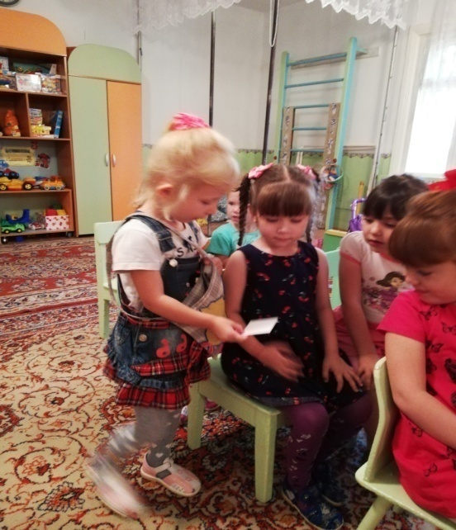
Воспитатель: Проходите в автобус, садитесь на свое место, скажите пожалуйста, что должно быть у каждого пассажира?
Дети: Билеты
Кондуктор: Я билеты раздаю, в путь дорогу всех зову.
Товарищ шофёр, заводи мотор, поехали быстрей.
Шофер:
Машина, машина идет, гудит,
В машине, в машине шофер сидит,
Би-би-би.
Вот поле, вот речка, вот лес густой,
Водитель приехал, машина стой!
БИ-би-би.
Воспитатель: Остановка «Хороводная игра»
Выходите из автобуса. Возьмитесь за руки и ходите по кругу:
Мы по лесу идем,
Зверей найдем.
Зайца громко позовем:
«Ау-ау-ау!»
Никто не откликается,
Лишь эхо отзывается,
Тихо: «Ау-ау-ау!"
Кондуктор: Проходите в автобус, садитесь на свое место.
Товарищ шофер, заводи мотор, поехали быстрей.
Воспитатель: Следующая остановка «Пальчиковые игры»
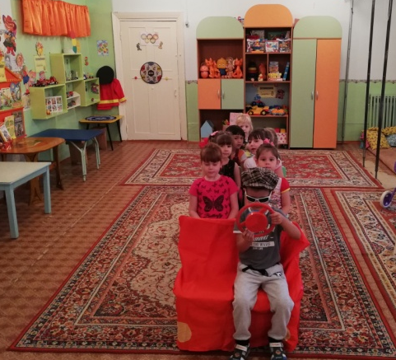
Шалун
Наша Маша варила кашу.
Кашу сварила, малышей кормила:
Этому дала,
Этому дала,
Этому дала,
Этому дала,
А этому не дала.
Он много шалил.
Свою тарелку разбил.
Кондуктор: Заходите в автобус, садитесь.
Машина, машина идет, гудит,
В машине, в машине шофер сидит,
Би-би-би.
Вот поле, вот речка, вот лес густой,
Водитель приехал, машина стой!
Воспитатель: Следующая остановка «Детский сад»! Это наша остановка! Все выходим , ребята! Наше путешествие в автобусе закончилось. Спасибо всем!

